เอกสารคู่มือการใช้งาน
ระบบบริหารแผนการรับนักศึกษา 5 ปี

คณะแพทยศาสตร์ มหาวิทยาลัยธรรมศาสตร์
สารบัญ
 | หน้า
สารบัญ………………………………………………………………………………...………. | 2
สารบัญรูป……………………………………………………………………………….….…. | 3
1 บทนำ………………………………………………………………………………….…….. | 4
1.1 วัตถุประสงค์และขอบเขต....……………………………………………………… | 4
2 มาตรฐานการใช้งานโปรแกรม........................................…………………...……………… | 6
2.1 สัญลักษณ์และความหมายที่ใช้งานในโปรแกรม………………..……………….. | 6
2.2 ปุ่มคำสั่งการทำงานที่ปรากฏในเมนู……………………………………………….. | 8
3 สิทธิ์ในการเข้าถึงระบบงาน……………………………………………………………….... | 9
3.1 ขั้นตอนในการเข้าสู่ระบบงาน............………………………………..………...… | 9
3.2 เมนูระบบบริหารแผนการรับนักศึกษา……….……………………………..….… | 13
4 การใช้งานระบบระบบบริหารแผนการรับนักศึกษา…………………..………………..…… | 14
4.1 หน้าหลัก……..…………………………………………………………………… | 15
4.2 เมนูข้อมูลบริหารแผนการรับนักศึกษา………...…………………………….…… | 16
4.2.1 บันทึกข้อมูลบริหารแผนการรับนักศึกษา…….……………….…………..… | 16
4.2.2 แก้ไขข้อมูลบริหารแผนการรับนักศึกษา…….……………………..........… | 17
4.2.3 ลบข้อมูลบริหารแผนการรับนักศึกษา….………………..………………… | 18
4.3 รายงาน…….……………………………………………………………………… | 19
4.3.1 รายงานจำนวนนักศึกษาที่ขึ้นทะเบียนนักศึกษาใหม่และเป้าหมายการรับ...... | 19
4.3.2 รายงานจำนวนนักศึกษาอยู่ทั้งหมด ประจำปีการศึกษาและประมาณการจำนวนนักศึกษาคงอยู่ทั้งหมด..……………….………………………………………………. | 20
4.3.3 รายงานจำนวนผู้สำเร็จการศึกษาและประมาณการจำนวนผู้สำเร็จการศึกษา.. | 21

สารบัญรูป
รูปที่ | หน้า
รูปที่ 3.1 แสดงหน้าจอหลัก…………………………………………………………..……..….. | 9
รูปที่ 3.2 แสดงการคลิกเลือก เข้าสู่เว็บคณะแพทยศาสตร์…………………………......……..… | 9
รูปที่ 3.3 แสดงหน้าจอเว็บคณะแพทยศาสตร์………………………………….……......…….... | 10
รูปที่ 3.4 แสดงหน้าจอของเมนู Intranet…..…..…………………….……….……...…...…...… | 10
รูปที่ 3.5 แสดงหน้าจอการเข้าสู่ระบบของโปรแกรม……………………….………...…........… | 11
รูปที่ 3.6 แสดงหน้าจอแจ้งเตือนกรณีกรอกชื่อเข้าระบบและรหัสผ่าน ไม่ถูกต้อง……...……..… | 11
รูปที่ 3.7 แสดงหน้าจอแจ้งเตือนกรณีกรอกชื่อเข้าระบบและรหัสผ่าน ถูกต้อง….……......…...... | 12
รูปที่ 3.8 แสดงเมนูระบบบริหารแผนการรับนักศึกษา...………….…….………………….…… | 13
รูปที่ 4.1 เข้าสู่ระบบบริหารแผนการรับนักศึกษา 5 ปี……………………………………...….… | 14
รูปที่ 4.2 หน้าหลัก…………………………………………………….………………………… | 15
รูปที่ 4.3 บันทึกข้อมูลบริหารแผนการรับนักศึกษา…………..……….………………………… | 16
รูปที่ 4.4 แก้ไขข้อมูลบริหารแผนการรับนักศึกษา…………………….………………………… | 17
รูปที่ 4.5 ลบข้อมูลบริหารแผนการรับนักศึกษา……………………….………………………… | 18
รูปที่ 4.6 รายงานจำนวนนักศึกษาที่ขึ้นทะเบียนนักศึกษาใหม่และเป้าหมายการรับ…..………… | 19
รูปที่ 4.7 รายงานจำนวนนักศึกษาอยู่ทั้งหมด ประจำปีการศึกษาและประมาณการจำนวนนักศึกษาคงอยู่ทั้งหมด……………………………………………………………………...…… | 20
รูปที่ 4.8 รายงานจำนวนผู้สำเร็จการศึกษาและประมาณการจำนวนผู้สำเร็จการศึกษา………..… | 21
1 บทนำ

คู่มือการใช้งานระบบบริหารแผนการรับนักศึกษา 5 ปี เป็นการรวบรวมวิธีการใช้งานระบบทุกขั้นตอน ตั้งแต่การกำหนดค่าข้อมูลพื้นฐาน การใช้งานโปรแกรมที่เป็นงานที่เกิดขึ้นประจำวัน และรายงานต่างๆ เป็นต้น ภายในเนื้อหาจะประกอบด้วยขั้นตอนตามเมนูหลัก และลำดับไปจนถึงเมนูย่อยต่าง ๆ

1.1 วัตถุประสงค์และขอบเขต
คู่มือการใช้งานระบบบริหารแผนการรับนักศึกษา 5 ปี จัดทำขึ้นเพื่อแนะนำการใช้งานในระบบให้แก่บุคลากร ผู้มีส่วนเกี่ยวข้องกับระบบบริหารแผนการรับนักศึกษา 5 ปี ให้มีความเข้าใจและสามารถใช้งานระบบได้อย่างถูกต้องและรวดเร็ว พร้อมทั้งเรียนรู้และสามารถแก้ไขปัญหาเบื้องต้น เพื่อไม่ให้การทำงานในระบบหยุดชะงัก ก่อนที่จะติดต่อให้ผู้มีหน้าที่รับผิดชอบระบบโดยตรงมาแก้ไข คู่มือการใช้งานเล่มนี้จะอธิบายขั้นตอนการทำงาน รวมทั้งได้อธิบายรายละเอียดต่าง ๆ ที่เกี่ยวข้องกับระบบ เพื่อให้ผู้ใช้งานระบบนำมาใช้งานได้อย่างมีประสิทธิผล และประสิทธิภาพมากยิ่งขึ้น

คู่มือการใช้งานระบบบริหารแผนการรับนักศึกษา 5 ปี เล่มนี้ จะครอบคลุมถึงระบบงานย่อยต่างๆ ที่มีการทำงานเชื่อมโยงข้อมูลซึ่งกันและกัน ได้แก่
ชื่อเมนูใหญ่ | ชื่อเมนูย่อย
หน้าหลัก | -
บริหารแผนการรับนักศึกษา | ประมาณการเป้าหมายและตัวชี้วัดผล
รายงาน | - รายงานจำนวนนักศึกษาที่ขึ้นทะเบียนนักศึกษาใหม่และเป้าหมายการรับ  - รายงานจำนวนนักศึกษาอยู่ทั้งหมด ประจำปีการศึกษาและประมาณการจำนวนนักศึกษาคงอยู่ทั้งหมด  - รายงานจำนวนผู้สำเร็จการศึกษาและประมาณการจำนวนผู้สำเร็จการศึกษา
ทั้งนี้ คณะผู้จัดทำคู่มือการใช้งานระบบบริหารแผนการรับนักศึกษา 5 ปี มุ่งเน้นที่จะใช้ภาษาที่อ่านง่าย และสามารถเรียนรู้การจัดการระบบได้อย่างถูกต้องและรวดเร็ว คณะผู้จัดทำหวังเป็นอย่างยิ่งว่า ผู้อ่านทุกท่านจะได้รับประโยชน์จากการอ่านและศึกษารายละเอียดจากคู่มือเล่มนี้ เพื่อนำไปใช้ประกอบกับการทำงานในระบบได้เป็นอย่างดี

2 มาตรฐานการใช้งานโปรแกรม

การใช้งานระบบจะมีพื้นฐานการใช้งานคล้ายกับการใช้งาน Microsoft Windows ในบางส่วน สามารถใช้งานได้ทั้งคีย์บอร์ด และเมาส์
คีย์บอร์ด (Key Board) ใช้ในการพิมพ์ตัวอักษร นอกจากนี้ยังใช้ในการกำหนดการทำงานต่างๆ ประกอบไปด้วย
การใช้แป้นตัวเลขและลูกศร ( , , , )
การใช้แป้น < Tab > ในการเลื่อนช่องการกรอกข้อมูล
การใช้แป้น Grave Accent(') ในการเปลี่ยนภาษา

เมาส์ (Mouse) ใช้ในการเลือกรายการ หรือการชี้ไปยังตำแหน่งที่ต้องการซึ่งมีรายละเอียดดังนี้
การคลิก หมายถึง การกดเมาส์ 1 ครั้ง โดยทั่วไปแล้วเมาส์จะมี 2 ปุ่ม คือ ซ้ายและขวา แต่ที่ใช้ในโปรแกรมจะเป็นการกดด้านซ้าย
การดับเบิลคลิก หมายถึง การกดเมาส์ทางด้านซ้าย 2 ครั้งติดต่อกัน

2.1 สัญลักษณ์และความสามารถที่ใช้งานในโปรแกรม
สัญลักษณ์ | ความสามารถในการใช้งาน
 | เมื่อคลิก 1 ครั้ง จะเป็นการแสดงข้อมูลทั้งหมดตามหัวข้อนั้นๆ
จะมีการทำงานอยู่ 2 กรณี คือ
- สามารถกรอกข้อมูลลงไปได้ แต่สัญลักษณ์นี้จะหาตัวอักษรที่ใกล้เคียงกับการกรอกข้อมูลมาโชว์ให้เสมอ เพื่อสะดวกต่อการค้นหา
- เมื่อคลิกที่สัญลักษณ์ 1 ครั้ง จะเป็นการเรียกข้อมูลจากฐานข้อมูลมาโชว์ เพื่อให้เลือกตามความต้องการ
 | เมื่อคลิกตรงลูกศรที่ชี้ลง 1 ครั้ง จะเป็นการเลือกข้อมูลที่มีอยู่ เมื่อต้องการข้อมูลไหนก็คลิกเลือก 1 ครั้ง ข้อมูลที่เลือกนั้นก็จะมาโชว์ที่ช่องกรุณาเลือก
เป็นช่องว่าง ที่มีการทำงานคือ
- สามารถกรอกข้อมูลลงไปได้ 1 ข้อมูล
- สามารถกรอกข้อมูลลงไปได้ มากกว่า 1 ข้อมูล
ตัวอย่าง
- เมื่อคลิกที่ช่องว่าง จะปรากฏปฏิทินขึ้นมาเพื่อให้เลือกวันที่ที่ต้องการกรอกข้อมูล
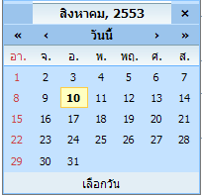 | ปฏิทิน จะแสดงก็ต่อเมื่อช่องที่กรอกนั้นเป็นวันที่ จะทำการคลิก 1 ครั้งที่ช่องวันที่ จากนั้นปฏิทินจะแสดงโดยอัตโนมัติ ซึ่งปฏิทินนี้สามารถที่จะเลือกวันที่ เดือน และปีได้ จะมีอยู่ 2 กรณีคือ  กรณีที่ 1 เลือกเดือน โดยการคลิกที่เครื่องหมาย < หรือ >  - ถ้าคลิกเครื่องหมาย < 1 ครั้ง แสดงว่าเป็นการเลือกเดือนก่อนหน้า 1 เดือน หรือ คลิกค้าง จะโชว์ข้อมูลเดือนออกมาให้เลือก  - ถ้าคลิกเครื่องหมาย > 1 ครั้ง แสดงว่าเป็นการเลือกเดือนถัดไป 1 เดือน หรือ คลิกค้าง จะโชว์ข้อมูลเดือนออกมาให้เลือก  กรณีที่ 2 เลือกปี โดยการเลือกที่เครื่องหมาย << หรือ >>  - ถ้าคลิกเครื่องหมาย << แสดงว่าเป็นการเลือกปีก่อนหน้า  - ถ้าคลิกเครื่องหมาย >> แสดงว่าเป็นการเลือกปีถัดไป  เมื่อทำการเลือกเดือนและปีแล้ว จากนั้นก็ทำการเลือกวันที่ ใช้เมาส์คลิก 1 ครั้ง จะเห็นว่าช่องวันที่ที่ต้องการกรอกข้อมูลก็จะโชว์ข้อมูลวันที่ให้
* (เครื่องหมายดอกจันทร์) | จะแสดงต่อจากช่องที่ให้กรอกข้อมูล เพื่อแสดงว่าข้อมูลนั้นจำเป็นต้องกรอก ห้ามว่างโดยเด็ดขาด

2.2 ปุ่มคำสั่งการทำงานที่ปรากฏในเมนู
ชื่อปุ่มคำสั่ง | หน้าที่
ค้นหา | ใช้ในการค้นหาข้อมูล ปุ่มนี้จะแสดงต่อจากช่องที่ให้กรอกข้อมูล เพื่อค้นหาข้อมูลที่กรอก
บันทึกข้อมูล | ใช้ในการบันทึกข้อมูลหลังจากการกรอกข้อมูลเสร็จเรียบร้อยแล้ว
ยกเลิก | ใช้ยกเลิกการกระทำข้อมูลข้างต้น เช่น หน้าบันทึก แก้ไข เป็นต้น
ตกลง | ใช้ในการยืนยันข้อมูลที่ได้ทำการเลือกไว้ก่อนหน้านี้ว่าเป็นข้อมูลที่ถูกต้องหรือไม่
กลับไปหน้าหลัก | ใช้ในการกลับสู่หน้าตารางสอน ณ ช่วงเวลาที่ได้ทำการเลือกไว้ก่อนหน้านี้

3 สิทธิ์ในการเข้าถึงระบบงาน
3.1 ขั้นตอนในการเข้าสู่ระบบงาน
ใช้ Internet Explorer ในการเริ่มเข้าใช้งานโดยพิมพ์ www.med.tu.ac.th จะแสดงหน้าจอหลักของคณะแพทยศาสตร์ มหาวิทยาลัยธรรมศาสตร์ จากนั้นให้เลื่อน Scroll bar ลงมาด้านล่างสุด ดังรูปที่ 3.1
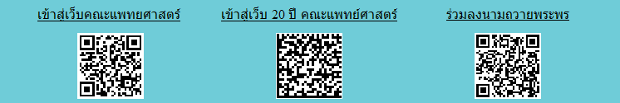
รูปที่ 3.1 แสดงหน้าจอหลัก

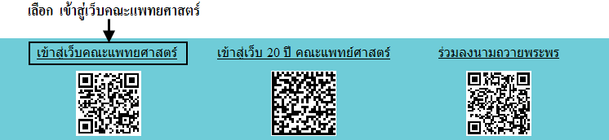
รูปที่ 3.2 แสดงการคลิกเลือก เข้าสู่เว็บคณะแพทยศาสตร์

เข้าสู่หน้าจอเว็บคณะแพทยศาสตร์ให้คลิกเลือกเมนู Intranet ทางด้านซ้ายของหน้าจอ แสดงดังรูปที่ 3.3
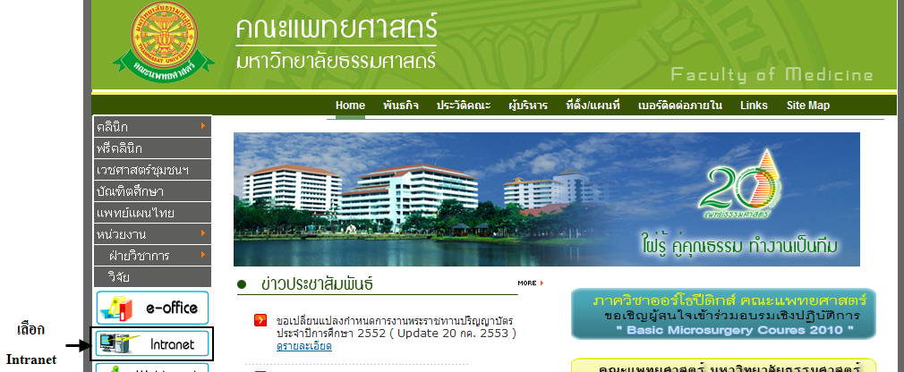
รูปที่ 3.3 แสดงหน้าจอเว็บคณะแพทยศาสตร์
เมื่อคลิกเข้าสู่ เมนู Intranet แล้ว จะแสดงหน้าจอดังรูปที่ 3.4 ให้คลิกเลือกที่ งานบริหาร
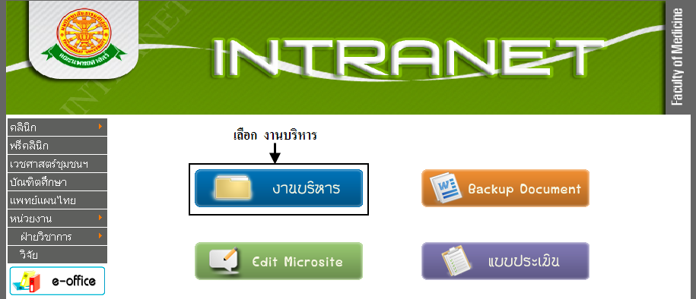
รูปที่ 3.4 แสดงหน้าจอของเมนู Intranet

จากนั้นจะเข้าสู่ หน้าโปรแกรม จะเป็นหน้าสิทธิ์เข้าถึงระบบงาน ซึ่งผู้ใช้จะต้องมี ชื่อเข้าระบบ และรหัสผ่าน เพื่อใช้งานโปรแกรม จะแสดงดังรูปที่ 3.5
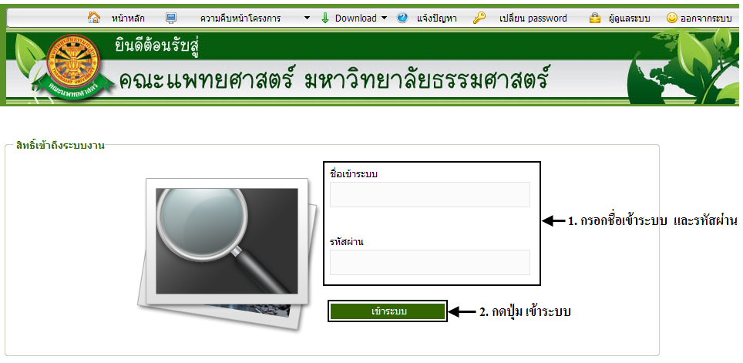
รูปที่ 3.5 แสดงหน้าจอการเข้าสู่ระบบของโปรแกรม
ในกรณีที่กรอกชื่อเข้าระบบและรหัสผ่าน ไม่ถูกต้อง จะแสดงหน้าจอแจ้งเตือนดังรูปที่ 3.6
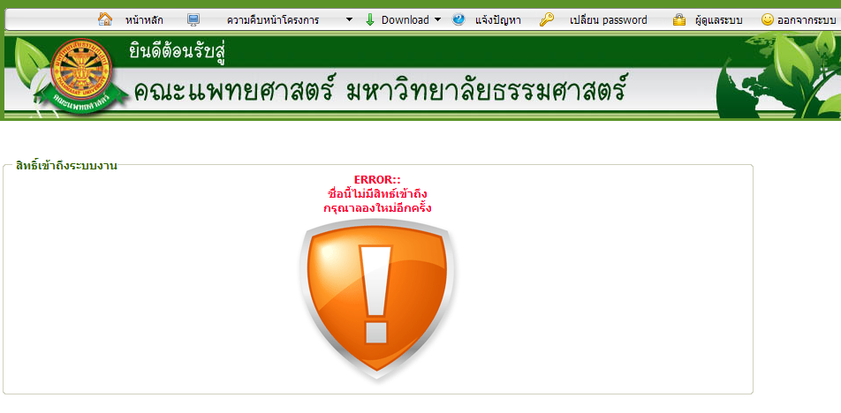
รูปที่ 3.6 แสดงหน้าจอแจ้งเตือนกรณีกรอกชื่อเข้าระบบและรหัสผ่าน ไม่ถูกต้อง

ในกรณีที่กรอกชื่อเข้าระบบและรหัสผ่าน ถูกต้อง จะแสดงหน้าจอแจ้งเตือนดังรูปที่ 3.7
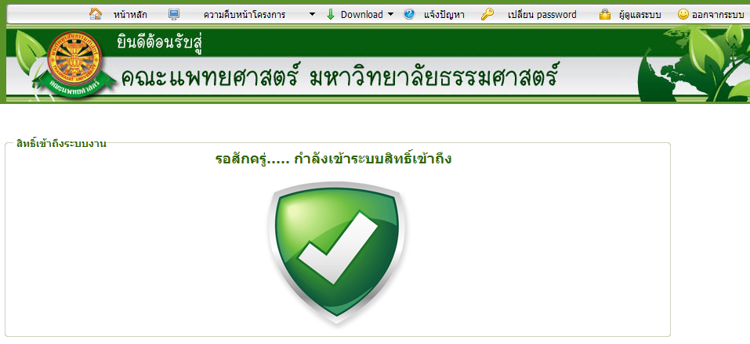
รูปที่ 3.7 แสดงหน้าจอแจ้งเตือนกรณีกรอกชื่อเข้าระบบและรหัสผ่าน ถูกต้อง

3.2 เมนูระบบบริหารแผนงาน 5 ปี
เมื่อผู้ใช้งานได้เข้าสู่ระบบแล้ว จะเห็นเมนูระบบบริหารแผนการรับนักศึกษา 5 ปี
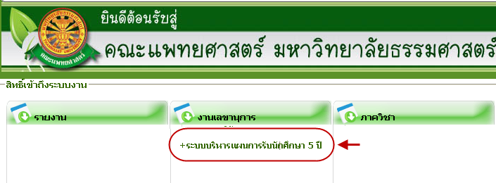
รูปที่ 3.8 แสดงเมนูระบบบริหารแผนการรับนักศึกษา 5 ปี

4 การใช้งานระบบบริหารแผนการรับนักศึกษา 5 ปี
เมื่อคลิกเลือกเมนูระบบบริหารแผนการรับนักศึกษา 5 ปี จะมีเมนูหลักและเมนูย่อย ซึ่งจะอธิบายแต่ละเมนูการใช้งานตามเมนูต่างๆ ในหัวข้อย่อยต่อไปนี้
- หน้าหลัก
- เมนูบริหารแผนการรับนักศึกษา
- รายงาน
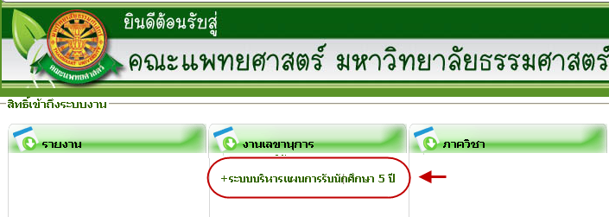
รูปที่ 4.1 เข้าสู่ระบบบริหารแผนการรับนักศึกษา 5 ปี

4.1 หน้าหลัก
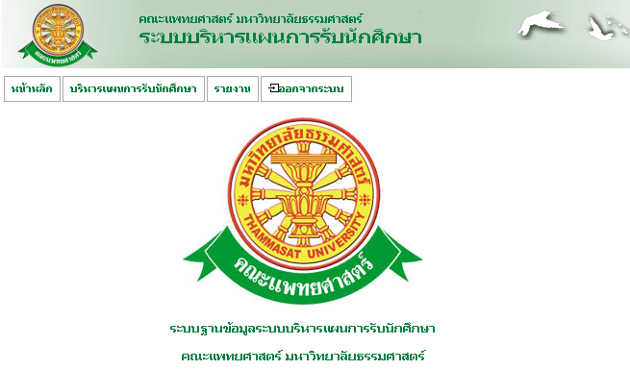
รูปที่ 4.2 หน้าหลัก

  - เมนูข้อมูลบริหารแผนการรับนักศึกษา
    - บันทึกข้อมูลบริหารแผนการรับนักศึกษา
    - บันทึก
- เมื่อต้องการบันทึกข้อมูลบริหารแผนการรับนักศึกษาสามารถทำตามขั้นตอนดังนี้เลือกไปที่ 1. เลือกที่ เมนูข้อมูลบริหารแผนการรับนักศึกษา 2. กดปุ่มเพิ่มข้อมูล 3 กรอกข้อมูลเรียบร้อยแล้วกดปุ่ม บันทึก ดังรูป 4.3
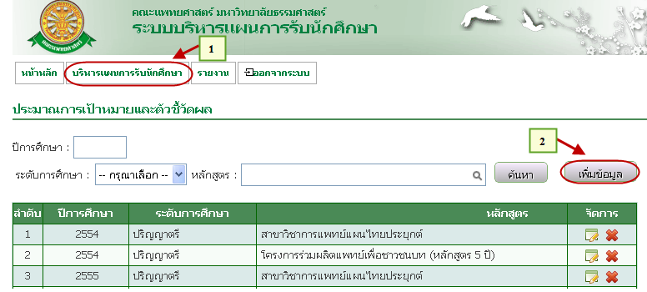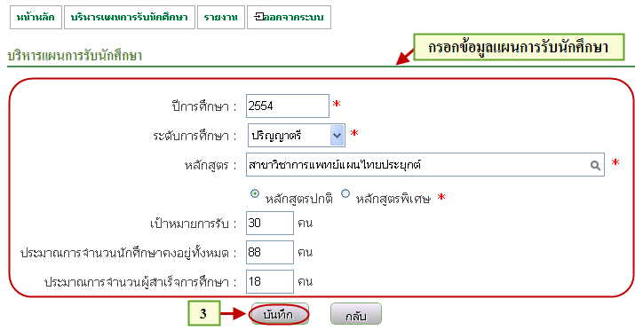รูปที่ 4.3 บันทึกข้อมูลบริหารแผนการรับนักศึกษา

    - แก้ไขข้อมูลบริหารแผนการรับนักศึกษา
    - แก้ไข
- เมื่อต้องการแก้ไขข้อมูลบริหารแผนการรับนักศึกษาสามารถทำตามขั้นตอนดังนี้เลือกไปที่ 1. เลือกที่ เมนูข้อมูลบริหารแผนการรับนักศึกษา 2. กดปุ่มแก้ไข 3 แก้ไขข้อมูลเรียบร้อยแล้วกดปุ่ม แก้ไข ดังรูป 4.4
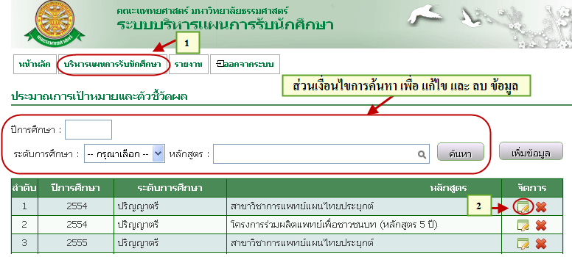รูปที่ 4.4 แก้ไขข้อมูลบริหารแผนการรับนักศึกษา

    - ลบข้อมูลบริหารแผนการรับนักศึกษา
    - ลบ
- เมื่อต้องการลบข้อมูลบริหารแผนการรับนักศึกษาสามารถทำตามขั้นตอนดังนี้เลือกไปที่ 1. เลือกที่ เมนูข้อมูลบริหารแผนการรับนักศึกษา 2. กดปุ่มลบ 3. ระบบแสดง POP UP ยืนยันการลบข้อมูล ถ้าต้องการลบข้อมูลกดปุ่ม OK ดังรูป 4.5
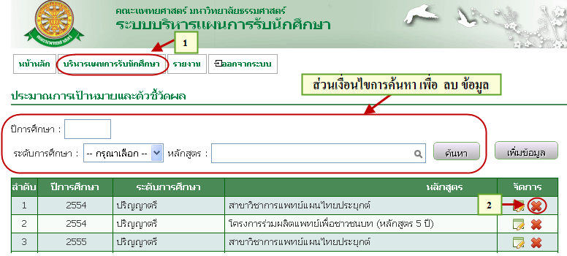
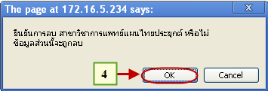
รูปที่ 4.5 ลบข้อมูลบริหารแผนการรับนักศึกษา

  - รายงาน
    - รายงานจำนวนนักศึกษาที่ขึ้นทะเบียนนักศึกษาใหม่และเป้าหมายการรับ
- เมื่อต้องการดูข้อมูลจำนวนนักศึกษาที่ขึ้นทะเบียนนักศึกษาใหม่และเป้าหมายการรับสามารถทำตามขั้นตอนดังนี้เลือกไปที่ 1. เลือกที่ เมนูรายงาน 2. เลือกที่หัวข้อจำนวนนักศึกษาที่ขึ้นทะเบียนนักศึกษาใหม่และเป้าหมายการรับและกดที่ปุ่มดูรายงาน 3. ค้นหาตามเงื่อนไขเพื่อแสดงรายงาน 4. ระบบแสดงรายงานตามเงื่อนไข ดังรูป 4.6
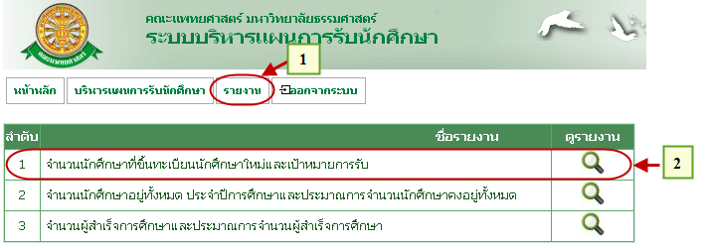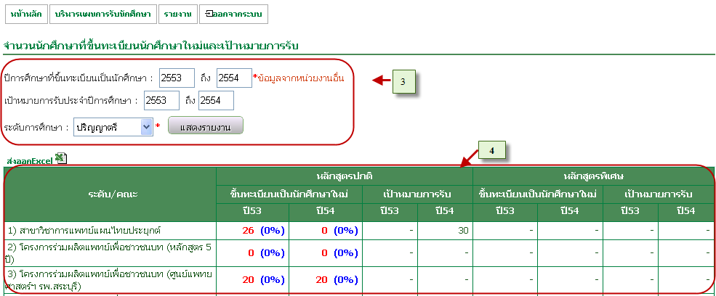รูปที่ 4.6 รายงานจำนวนนักศึกษาที่ขึ้นทะเบียนนักศึกษาใหม่และเป้าหมายการรับ

    - รายงานจำนวนนักศึกษาอยู่ทั้งหมด ประจำปีการศึกษาและประมาณการจำนวนนักศึกษาคงอยู่ทั้งหมด
- เมื่อต้องการดูข้อมูลจำนวนนักศึกษาอยู่ทั้งหมด ประจำปีการศึกษาและประมาณการจำนวนนักศึกษาคงอยู่ทั้งหมด สามารถทำตามขั้นตอนดังนี้เลือกไปที่ 1. เลือกที่ เมนูรายงาน 2. เลือกที่หัวข้อจำนวนนักศึกษาอยู่ทั้งหมด ประจำปีการศึกษาและประมาณการจำนวนนักศึกษาคงอยู่ทั้งหมด และกดที่ปุ่มดูรายงาน 3. ค้นหาตามเงื่อนไขเพื่อแสดงรายงาน 4. ระบบแสดงรายงานตามเงื่อนไข ดังรูป 4.7
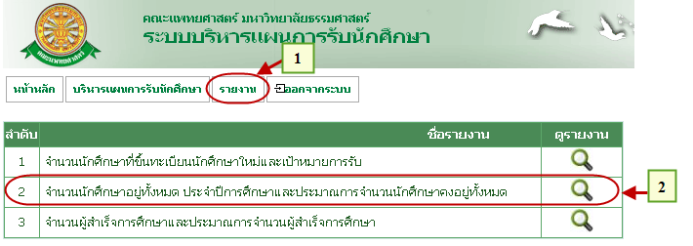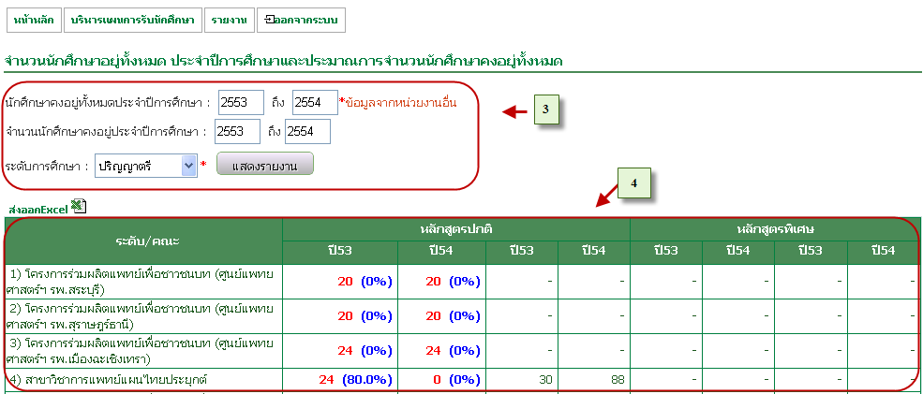รูปที่ 4.7 รายงานจำนวนนักศึกษาอยู่ทั้งหมด ประจำปีการศึกษา
และประมาณการจำนวนนักศึกษาคงอยู่ทั้งหมด

    - รายงานจำนวนผู้สำเร็จการศึกษาและประมาณการจำนวนผู้สำเร็จการศึกษา
- เมื่อต้องการดูข้อมูลจำนวนผู้สำเร็จการศึกษาและประมาณการจำนวนผู้สำเร็จการศึกษา สามารถทำตามขั้นตอนดังนี้เลือกไปที่ 1. เลือกที่ เมนูรายงาน 2. เลือกที่หัวข้อจำนวนผู้สำเร็จการศึกษาและประมาณการจำนวนผู้สำเร็จการศึกษา และกดที่ปุ่มดูรายงาน 3. ค้นหาตามเงื่อนไขเพื่อแสดงรายงาน 4. ระบบแสดงรายงานตามเงื่อนไข ดังรูป 4.8
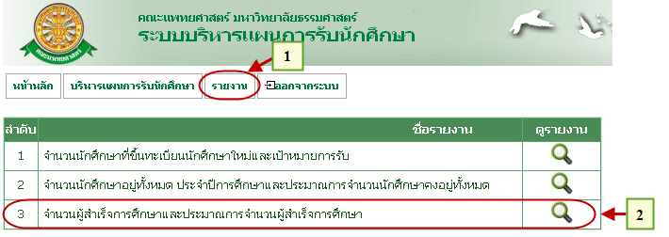
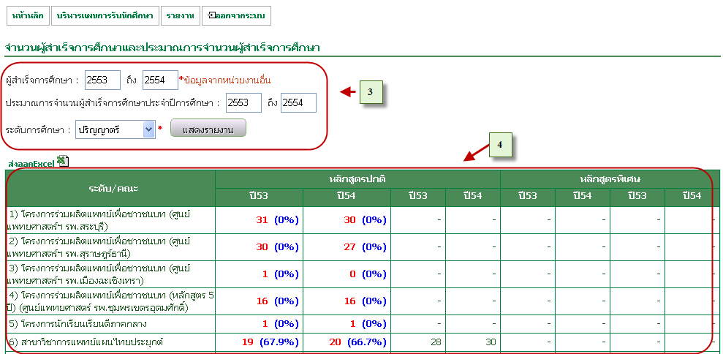
รูปที่ 4.8 รายงานจำนวนผู้สำเร็จการศึกษาและประมาณการจำนวนผู้สำเร็จการศึกษา

